Муниципальное бюджетное дошкольное образовательное учреждение
«Ромодановский детский сад комбинированного вида»
Ромодановского муниципального района Республики Мордовия

Конспект развлечения для детей
средней группы
«Добрая дорога детства».

воспитатель
Максимова Юлия Николаевна

Согласовано: старший
воспитатель__________И.А Левашова

п.Ромоданово 2016

Развлечение
«Добрая дорога детства»
Цель: сохранение жизни и здоровья детей и формирование у них навыков безопасного поведения на дороге.
Задачи: закреплять знания детей о правилах безопасного поведения на дороге; способствовать развитию внимания, мышления, мелкой моторики; воспитывать культуру поведения на улице, дружеские отношения друг к другу.
Оборудование: эмблемы с изображением светофора для команды «Светофорики» и с изображением пешехода для команды «Юные пешеходы»; два конверта с разрезными картинками транспорта, дорожные знака; машины красного, желтого, зеленого цвета, сигнальные карточки или флажки красного, желтого, зеленого цвета; жетоны в виде автомобиля; грамоты; медали.
Ход развлечения
Дети входят в зал и встают полукругом лицом к гостям.
Ведущий: Здравствуйте уважаемые гости. Мы очень рады видеть вас вновь у себя в гостях. Сегодня наша встреча пройдёт под лозунгом «Добрая дорога детства».
Дети рассказывают стихи.
1-ый ребёнок:
Перейти через дорогу
Поводов найдется много:
То с мороженым киоск,
То котенок, то барбос.
Но и ради осьминога
Не беги через дорогу.
2-ой ребёнок:
Способ безопасный самый:
Перейти дорогу с мамой.
Уж она не подведет,
Нас за ручку доведет.
Но гораздо будет лучше,
Если нас она научит,
Как без бед и по уму
Сделать это самому.
3-ий ребёнок:
У дороги учат Славу:
«Взгляд налево, взгляд направо!
Если нет машин вблизи,
То иди, не тормози!
Если же машина близко,
Стой, как во поле редиска!»
Слава сразу загрустил:
«Долго тут еще расти?»
4-ый ребёнок:
Учит дедушка Егора
Говорить со светофором:
«У него язык простой –
Смотрит красным глазом – стой!
А зажжет зеленый глаз –
Значит, пропускает нас.
И, пока не смотрит красным,
На дороге безопасно».
Ведущий: Итак, прошу считать наше мероприятие открытым. Сегодня будут соревноваться две команды: команда «Юные пешеходы» и команда «Светофорики». Прошу вас их поприветствовать аплодисментами.
( команды идут по кругу и занимают свои места напротив друг друга)
Ведущий: Прежде чем мы приступим к соревнованиям, я хочу познакомить вас с правилами. Уважаемые команды, впереди вас ждут интересные и увлекательные конкурсы, в которых вам надо будет проявить свою ловкость, взаимовыручку, терпение, выдержку, а также показать свои знания и умения. За каждый правильно выполненный конкурс вам будет вручаться вот такой жетон (показываю жетон). В конце соревнований мы посчитаем сколько таких жетонов набрала каждая из команд и кто из них победил. Ну что, вы готовы? (Да). Тогда начнём и я попрошу команды представить нам своих капитанов. А начнём мы пожалуй с команды «Юные пешеходы», пожалуйста, как зовут вашего капитана (капитан нашей команды Настя П). Теперь ваша очередь «Светофорики» (наш капитан – Семён М).

Ну что ж, переходим к первому конкурсу, который называется «Почини транспорт». У меня в руках два конверта, в которых находятся части транспорта. Командам нужно будет собрать транспортное средство и сказать как он называется. Жетон получит та команда, которая быстрее справится с заданием. Но будьте внимательны, задание надо выполнить не только быстро, но и правильно. А сейчас я попрошу капитанов команд подойти ко мне и выбрать конверт.
(капитаны берут конверты и возвращаются к своим командам)
Ведущий: Итак, команды вы готовы? (Да). Три, два, один – начали!
(ребята выполняют задание, вместе с ведущим проверяют правильность выполнения и по итогам вручаются жетоны)
Ведущий: Молодцы ребята, хорошо справились с этим заданием, а сейчас посмотрим как вы справитесь со следующим. Переходим ко второму конкурсу «Вопросы и ответы». Я буду по очереди каждой команде задавать вопросы, вам нужно будет ответить. За каждый правильный ответ вы будете получать жетон. Всем понятно? (Да). Тогда будьте внимательны, мы начинаем с команды «Светофорики»
Конкурс «Вопрос – ответ»
1. Где можно гулять детям? (во дворе)
2. Как надо вести себя в автобусе? (не кричать, тихо)
3. Где люди ждут транспорт? (на остановке)
4. Где можно переходить дорогу? (светофор, пешеходный переход)
5. Назови сигналы светофора? (красный, желтый, зеленый)
6. На какой сигнал можно перейти дорогу? (на зеленый)
7. С кем можно переходить дорогу? (со взрослыми)
8. Как называют человека, управляющего машиной? (водитель)
9. Из чего состоит машина? (кузов, кабина, колеса)
10. Где ездят машины, где ходят пешеходы? (по дороге, по тротуару)
11. Как нужно обходить автобус? (подождать, когда уедет)
12. Назовите виды транспорта? (пассажирский, воздушный, морской, наземный, грузовой и т.д.)
(проводится конкурс «Вопрос ответ», каждой команде можно задать по 6-7 вопросов).
Ведущий: А сейчас я предлагаю вам ребята немного поиграть.
(проводится подвижная игра «Цветные автомобили»).
«Цветные автомобили»
Цель: закрепить цвета светофора (красный, желтый, зеленый), упражнять детей в умении реагировать на цвет, развивать зрительное восприятие и внимание, ориентировку в пространстве.
Материал: машины красного, желтого, зеленого цвета, сигнальные карточки или флажки красного, желтого, зеленого цвета.
Ход игры: Дети размещаются вдоль стены или по краю площадки. Они автомобили. Каждому дается маска машины разного цвета. Ведущий стоит лицом к играющим с сигналами такого же цвета как машины. Ведущий поднимает сигнал определенного цвета. Дети, у которых машины такого же цвета выбегают. Когда ведущий опускает сигнал, дети останавливаются и идут в свой гараж. Дети во время игры гуляют, подражая автомобилям, соблюдая ПДД. Затем ведущий поднимает флажок другого цвета, и игра возобновляется
Ведущий: Пока наши участники немного отдохнут, я предлагаю игру со зрителями, а называется она «Это я, это я, это все мои друзья». Я буду задавать вам вопросы, если вы согласны, то хором отвечайте «Это я, это я, это все мои друзья!», а если не согласны – молчите. Договорились? (Да). Итак начнём.
Кто из вас, когда спешит,
Перед транспортом бежит?
Кто из вас идёт вперёд
Только там, где переход? (это я, это я...)
Знает кто, что красный свет-
Это значит - хода нет? (это я, это я...)
Кто летит вперёд так скоро,
Что не видит светофора?
Знает кто, что свет зелёный
Это значит- путь открыт? (это я, это я...)
Кто, скажите, из трамвая
На дорогу выбегает?
Кто из вас, идя домой,
Держит путь по мостовой? (это я, это я...)
Кто из вас в трамвае тесном
Уступает взрослым место? (это я, это я...).
Ведущий: Ну что ж уважаемые участники, пора продолжить наши соревнования. Я предлагаю перейти к следующему конкурсу, который называется «Собери светофор правильно». На столе у вас лежат кружочки разного цвета , из них нужно правильно собрать светофор. Чья команда быстрее справиться с заданием получает жетон.
(проводится конкурс «Собери светофор правильно»)
Ведущий: Вот мы с вами подошли к заключительному конкурсу, а называется он «Отгадай загадки!»
- Мы едем в такси и такси, В автобусе и электричке. (Пассажиры)
- За рулем я сижу, На дорогу гляжу. (Водитель)
- Человек по мне шагает. Меня зеброй называет. (Пешеходный переход)
- Никогда я не сплю, На дорогу смотрю. Подскажу, когда стоять, Когда движенье начинать. (Сфетофор).
- Под ногами у Сережки Полосатая дорожка. Смело он по ней идет, А за ним и весь народ. (Зебра).
- Эту ленту не возьмешь и в косичку не вплетешь. На земле она лежит, Транспорт вдоль по ней бежит. (Дорога).

Ведущий: Вот и наше развлечение подошло к концу. Участники обеих команд прекрасно справились со всеми конкурсами, проявили свои знания и умения, ловкость и творческие способности. Нам осталось лишь подсчитать по сколько жетонов получила каждая из команд и подвести итоги наших соревнований. Но прежде чем мы это сделаем, я предлагаю послушать памятку юного пешехода.
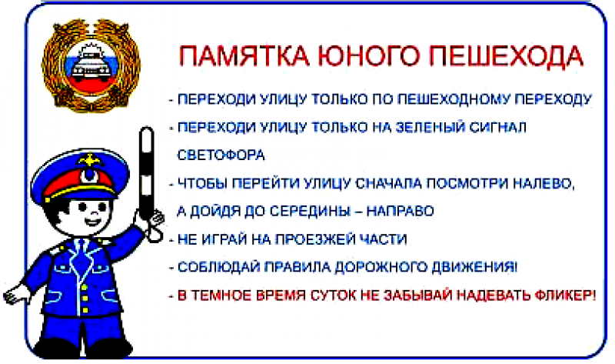
Ведущий: А теперь пора подвести итоги. (подводят итоги и награждают победителей).

